МИНОБРНАУКИ РОССИИ
САНКТ-ПЕТЕРБУРГСКИЙ ГОСУДАРСТВЕННЫЙ
ЭЛЕКТРОТЕХНИЧЕСКИЙ УНИВЕРСИТЕТ
«ЛЭТИ» ИМ. В. И. УЛЬЯНОВА (ЛЕНИНА)
Кафедра МО ЭВМ

ОТЧЕТ
по практической работе №6
по дисциплине «Вычислительная математика»
Тема: Интерполяционные и аппроксимационные формулы для равноотстоящих узлов

Студент гр. 0304 Крицын Д. Р.
Преподаватель Попова Е. В.

Санкт-Петербург
2021
Цель работы: исследование методов интерполяции и аппроксимации для равноотстоящих узлов с последующей реализацией на одном из языков программирования.
Основные теоретические положения.
Значения функции заданы в точках необходимо найти промежуточные значения.
Интерполяционный многочлен Лагранжа:
,
где ― множитель Лагранжа;
.
Следовательно

Первый интерполяционный многочлен Ньютона. Точка интерполирования находится в начале таблицы.
Интерполирующий полином ищется в виде
.
Построение многочлена сводится к определнию коэффициентов a_{i}. При записи коэффициентов пользуются конечным разностями.
Конечные разности первого порядка запишутся в виде:

где y_{i} — значения функции при соответствующих значениях x_{i}.
Конечные разности второго порядка:

Конечные разности высших порядков найдутся аналогично:

Общая формула для нахождения всех коэффициентов имеет вид:
,
где i = 1 … n.
В результате

Данный многочлен называют первым полиномом Ньютона.
Второй интерполяционный многочлен Ньютона.
Для нахождения значений функции в конце интервала интерполирования интерполяционный полином запишется в виде

Формула для нахождения всех коэффициентов запишется как:

Получим вторую интерполяционную формулу Ньютона:

Аппроксимация функции. Необходимо найти эмпирическую формулу, значения которой при мало бы отличались от входных данных. Будет использоваться линейная аппроксимация, при которой данные описываются линейной зависимостью
.
Формулы для расчёта коэффициентов a и b определяются по методу наименьших квадратов:
.

Порядок выполнения работы.
1. Выбрать три точки, не входящие таблицу данных в начале, конце, по середине таблицы.
2. Составить необходимые подпрограммы-функции.
3. Составить головную программу, содержащую обращение к соответствующим подпрограммам и осуществляющую печать результатов.
4. Используя многочлен Лагранжа, найти приближенные значения функции. Подсчитать точные значения, абсолютную погрешность, относительную погрешность, верные и значащие цифры.
5. Используя многочлены Ньютона найти все, что перечислено в предыдущем пункте, дополнительно – в процентном соотношении точку приемлемого использования первого многочлена по сравнению со вторым многочленом при работе с точкой в начале таблицы и наоборот.
6. Составить таблицу конечных разностей до второго порядка. К одному из значений прибавить погрешность (), превосходящую допустимую. Показать, как при этом изменятся конечные разности большего порядка.
x₀ | y₀ | Δy₀ | Δ²y₀
x₁ | y₁ | Δy₁ | Δ²y₁
x₂ | y₂ + α | Δy₂ | Δ²y₂
x₃ | y₃ | Δy₃ | Δ²y₃
x₄ | y₄ | Δy₄ | Δ²y₄
x₅ | y₅ | Δy₅ | ―
x₆ | y₆ | ― | ―

7. При аппроксимировании функции использовать для нахождения новых значений те же три точки. Рассчитать все, что указано в пункте 4.
8. Составить сводную таблицу по результатам исследования.
Выполнение работы.
Функция .
x | y
1.5 | 0.64
1.7 | 0.65
1.9 | 0.68
2.1 | 0.75
2.3 | 0.85
2.5 | 1.02

Точки для проведения вычислений: 1.62, 2.03, 2.47.
- Теорема. Для любой элементарной функции существует единственный интерполяционный многочлен.
Доказательство. Интерполяционный многочлен имеет вид:
. Используя таблицу с исходными данными, составим систему линейных уравнений:

В матричном представлении система имеет вид

Система имеет ровно одно решение тогда и только тогда, когда Определитель матрицы А является определителем Вандермонда: который не равен нулю, когда Таким образом, коэффициенты c₀, …, c_{N} находятся однозначно, а значит, интерполяционный многочлен существует и является единственным.
- Вычислим приближённое значение функции в первой точке x = 1.62, используя интерполяцию при помощи многочленов Лагранжа, Ньютона (с начала), Ньютона (с конца), а также аппроксимацию методом наименьших квадратов. Также найдём точное значение функции в данной точке, абсолютную и относительную погрешности для вычислений всеми этими четырьмя методами, значащие и верные цифры в полученных значениях. Результаты работы программы приведены на рисунке 1.
Рис. 1 — вычисление значения функции в точке x = 1.62
Видно, что точность всех методов интерполяции на порядок больше, чем точность метода линейной аппроксимации (0,7% относительной погрешности интерполяции против 2% аппроксимации), и поэтому верных цифр в результате аппроксимации функции в данной точке на одну меньше.
- Аналогично пункту 2, вычислим значение функции в точке x = 2.03 всеми 3 методами интерполяции и методом линейной аппроксимации. Реузльтаты работы программы представлены на рисунке 2.
Рис. 2 — вычисление значения функции в точке x = 2.03
Количество верных цифр осталось таким же. Относительная погрешность линейной аппроксимации функции в данной точке снова более чем в 10 раз больше, чем относительная погрешность любого метода интерполяции (0,2% во всех случаях интерполяции, 7% в результате аппроксимации).
- Аналогично пункту 3, вычислим значение функции в точке x = 2.47. Результаты вычислений даны на рисунке 3.
Рис. 3 — вычисление значения функции в точке x = 2.47
Как и в пункте 3, относительные погрешности всех методов интерполяции совпадают и примерно раны 0,79%, относительная погрешность линейной аппроксимации — 5%. Из-за этого верных цифр в результате аппроксимации только 1, а в методах интерполяции — 2.
- Вычислим конечные разности первого и второго порядков до и после внесения погрешности в y₂. Результаты данных вычислений приведены на рисунке 4.
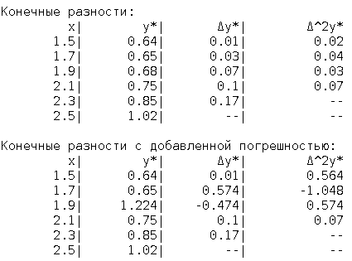
Рис. 4 — конечные разности до и после внесения погрешности α в y₂
Видно, что при изменении значения y_{i} изменяются на некоторые значения и разности , а также и данные разности, но больших порядков. При этом чем больше порядок конечной разности, тем сильнее на разности этого порядка отразится внесённое изменение.
В данном случае внесение погрешности в значение функции при x = 1.9 изменяет конечные разности:

- Составим сводную таблицу по результатам вычисления значений функции в точках в различных точках таблицы. Сравним результаты вычислений методами интерполяции многочленом Лагранжа и аппроксимации наименьших квадратов. Результаты приведены на рисунке 5.
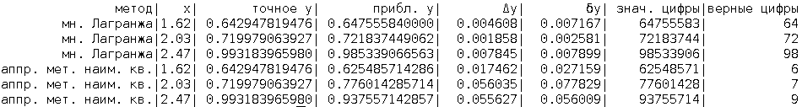
Рис. 5 — сравнение методов интерполяции и аппроксимации
Видно, что интерполяция методом многочлена Лагранжа во всех выбранных точках даёт лучшее приближение функции, нежели чем линейная аппроксимация. Результат вычисления значения функции многочленом Лагранжа всё время имеет 2 верные цифры против одной у аппроксимации, и погрешность 0,18% - 0,78% против 0,5-1,7% у аппроксимации.
- Модифицируем программу для рассчёта многочлена Лагранжа, а также коэффициентов многочленов Ньютона с конца и с начала:
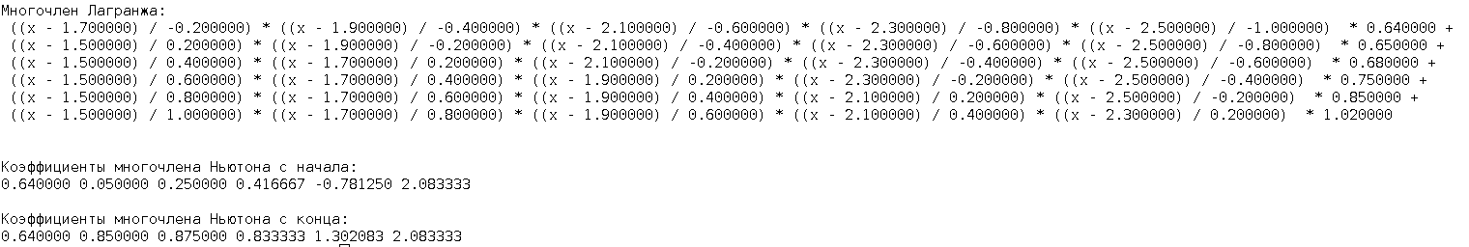
Рис. 6 — рассчёт общего вида интерполяционных многочленов для данной функции и таблицы данных
Таким образом, многочлен Лагранжа имеет следующий вид:

Многочлен Ньютона с начала:

Многочлен Ньютона с конца:

- Прямая в методе линейной аппроксимации также была рассчитана при помощи модификации программы:
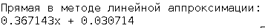
- По входным данным и полученным коэффициентам прямой в методе линейной аппроксимации построим график (изображён на Рисунке 8). Видно, что из-за того, что прямая приближается к графику только в двух точках (по сравнению с 5 входными точками в методах интерполяции), линейная аппроксимация даёт точность хуже, чем любой метод интерполяции.

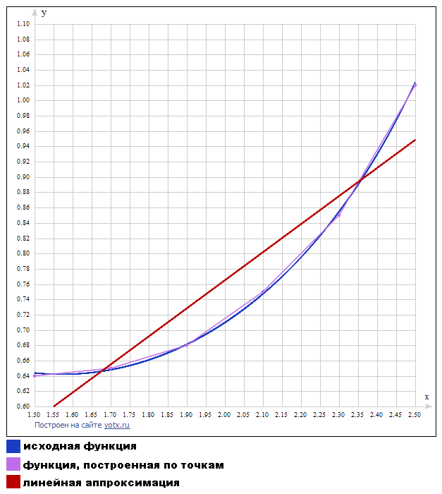
Рис. 8 — график функции, функции построенной по входным точкам, и аппроксимационной прямой
Выводы.
Были исследованы три методы интерполяции и один метод линейной аппроксимации функции для равноотстоящих узлов. Была написана прогамма для вычисления значения функции в точках, не принадлежащих таблице, используя интерполяционные многочлены Лагранжа и Ньютона, а также линейную аппроксимацию.
В ходе работы было доказано, что для функции, заданной в виде таблицы, все интерполяционные многочлены будут совпадать. Также было проверено, что с помощью интерполяционного многочлена функцию можно приблизить в целом точнее, чем с помощью линейной аппроксимации, полученной методом наименьших квадратов.
ПРИЛОЖЕНИЕ А
ИСХОДНЫЙ КОД ПРОГРАММЫ
#include <math.h>
#include <stdio.h>
#include <stdlib.h>

// Многочлен Лагранжа
double lagrange_mult(double x, int i,
double* arr_x, size_t arr_x_sz)
{
double ret = 1;
double x_i = arr_x[i];
for(size_t k = 0; k < arr_x_sz; ++k)
{
if(k == i) continue;
ret *= (x - arr_x[k]) / (x_i - arr_x[k]);
}
return ret;
}

double interp_lagrange(double x,
double* arr_x, double* arr_y, size_t arr_xy_sz)
{
double y = 0;
for(size_t i = 0; i < arr_xy_sz; ++i)
y += arr_y[i] * lagrange_mult(x, i, arr_x, arr_xy_sz);
return y;
}
void print_lagrange(double* arr_x, double* arr_y, size_t arr_xy_sz)
{
for(size_t i = 0; i < arr_xy_sz; ++i){
double x_i = arr_x[i];
for(size_t k = 0; k < arr_xy_sz; ++k)
{
if(k == i) continue;
printf(" ((x - %lf) / %lf) %c", arr_x[k], (x_i - arr_x[k]), (k == arr_xy_sz - 1) || (i == arr_xy_sz - 1 && k == arr_xy_sz - 2) ? ' ' : '*');
}
printf("* %lf %c \n", arr_y[i], i == arr_xy_sz - 1 ? ' ' : '+');
}
puts("");
}

// Конечные разности
double** get_fdiffs(double* arr_y, size_t arr_y_sz)
{
double** ret = malloc(sizeof(double*) * arr_y_sz);
for(size_t i = 0; i < arr_y_sz; ++i)
ret[i] = malloc(sizeof(double) * arr_y_sz);

for(size_t n = 0; n < arr_y_sz; ++n)
ret[0][n] = arr_y[n];
for(size_t i = 1; i < arr_y_sz; ++i)
for(size_t n = 0; n < arr_y_sz - i; ++n)
ret[i][n] = ret[i-1][n+1] - ret[i-1][n];

return ret;
}

// Многочлен Ньютона
// с начала:
double interp_newton_fw(double x, double** fdiffs,
double* arr_x, double* arr_y, size_t arr_xy_sz)
{
double y = arr_y[0];
double denom = 1;
double mult = 1;
double h = arr_x[1] - arr_x[0];
for(size_t i = 1; i < arr_xy_sz; ++i)
{
denom *= i * h;
mult *= x - arr_x[i-1];
y += fdiffs[i][0] * mult / denom;
}
return y;
}
void print_newton_fw(double** fdiffs,
double* arr_x, double* arr_y, size_t arr_xy_sz)
{
double denom = 1;
double h = arr_x[1] - arr_x[0];
printf("%lf ", fdiffs[0][0]);
for(size_t i = 1; i < arr_xy_sz; ++i)
{
denom *= i * h;
printf("%lf ", fdiffs[i][0] / denom);
}
puts("");
}
// с конца:
double interp_newton_bw(double x, double** fdiffs,
double* arr_x, double* arr_y, size_t arr_xy_sz)
{
double y = arr_y[arr_xy_sz-1];
double denom = 1;
double mult = 1;
double h = arr_x[1] - arr_x[0];
for(int i = arr_xy_sz - 2; i > -1; --i)
{
denom *= (arr_xy_sz - i - 1) * h;
mult *= x - arr_x[i+1];
y += fdiffs[arr_xy_sz - i - 1][i] * mult / denom;
}
return y;
}
void print_newton_bw(double** fdiffs,
double* arr_x, double* arr_y, size_t arr_xy_sz)
{
double denom = 1;
double h = arr_x[1] - arr_x[0];
printf("%lf ", fdiffs[0][arr_xy_sz-1]);
for(int i = arr_xy_sz - 2; i > -1; --i)
{
denom *= (arr_xy_sz - i - 1) * h;
printf("%lf ", fdiffs[arr_xy_sz - i - 1][i] / denom);
}
puts("");
}

// Аппроксимация методом наименьших квадратов
void approx_coeffs(double* arr_x, double* arr_y, size_t arr_xy_sz,
double* a, double* b)
{
double x_sum = 0, xpow2_sum = 0, y_sum = 0, xy_sum = 0;
size_t n = arr_xy_sz;

for(size_t i = 0; i < arr_xy_sz; ++i)
{
x_sum += arr_x[i];
y_sum += arr_y[i];
xy_sum += arr_x[i] * arr_y[i];
xpow2_sum += arr_x[i]*arr_x[i];
}
*a = (n * xy_sum - x_sum * y_sum) /
(n * xpow2_sum - x_sum * x_sum);
*b = (y_sum - (*a) * x_sum) / n;
}
double approx_result(double x, double a, double b)
{
return a*x + b;
}

// Значащие и верные цифры
void sign_corr_digits(double approx_y, double exact_y,
int* sign, int* corr)
{
int isign, icorr;
size_t digits = 8;
int correct_cnt = 0;
double inacc = fabs(exact_y - approx_y);
for(size_t i = 0; i < digits; ++i)
{
if(correct_cnt == 0 && inacc < 1)
inacc *= 10;
else if(correct_cnt == 0)
correct_cnt = i;

approx_y *= 10;
exact_y *= 10;
}

isign = (int)approx_y; icorr = (int)exact_y;
int digit_cnt = 0;
{ int _isign = isign; while(_isign > 0) { ++digit_cnt; _isign /= 10; } }
int ch_c = isign / pow(10, digit_cnt - correct_cnt);
int ch_e = icorr / pow(10, digit_cnt - correct_cnt);
if(ch_c == ch_e)
icorr = ch_c;
else
icorr = isign / pow(10, digit_cnt - correct_cnt + 1);
*sign = isign;
*corr = icorr;
}

double f(double x) { return 1 / tan( pow(sin(x), 1./2) ); }

int main()
{
const int arr_xy_sz = 6;
double arr_x[6] = {1.5, 1.7, 1.9, 2.1, 2.3, 2.5};
double arr_y[6] = {0.64, 0.65, 0.68, 0.75, 0.85, 1.02};

double** fdiffs = get_fdiffs(arr_y, arr_xy_sz);
double approx_a, approx_b;
approx_coeffs(arr_x, arr_y, arr_xy_sz, &approx_a, &approx_b);

double calc_x[3] = {1.62, 2.03, 2.47};

// Вычисления значений для 4 методов в 3 точках
printf("%25s|%4s|%21s|%20s|%11s|%11s|%21s|%12s\n",
"метод", "x", "точное y", "прибл. y", "Δy", "δy", "знач. цифры", "верные цифры");
for(size_t i = 0; i < 3; ++ i)
{
double exact = f(calc_x[i]);
double y = interp_lagrange(calc_x[i], arr_x, arr_y, arr_xy_sz);
double dy_abs = fabs(exact - y);
double dy_rel = fabs(dy_abs / exact);
int sign, corr; sign_corr_digits(y, exact, &sign, &corr);
printf("%30s|%4lg|%15.12lf|%15.12lf|%10lf|%10lf|%12d|%12d\n",
"мн. Лагранжа",
calc_x[i], exact, y, dy_abs, dy_rel, sign, corr);

y = interp_newton_fw(calc_x[i], fdiffs, arr_x, arr_y, arr_xy_sz);
dy_abs = fabs(exact - y);
dy_rel = fabs(dy_abs / exact);
sign_corr_digits(y, exact, &sign, &corr);
printf("%33s|%4lg|%15.12lf|%15.12lf|%10lf|%10lf|%12d|%12d\n",
"мн. Ньютона с нач.",
calc_x[i], exact, y, dy_abs, dy_rel, sign, corr);

y = interp_newton_bw(calc_x[i], fdiffs, arr_x, arr_y, arr_xy_sz);
dy_abs = fabs(exact - y);
dy_rel = fabs(dy_abs / exact);
sign_corr_digits(y, exact, &sign, &corr);
printf("%33s|%4lg|%15.12lf|%15.12lf|%10lf|%10lf|%12d|%12d\n",
"мн. Ньютона с кнц.",
calc_x[i], exact, y, dy_abs, dy_rel, sign, corr);

y = approx_result(calc_x[i], approx_a, approx_b);
dy_abs = fabs(exact - y);
dy_rel = fabs(dy_abs / exact);
sign_corr_digits(y, exact, &sign, &corr);
printf("%30s|%4lg|%15.12lf|%15.12lf|%10lf|%10lf|%12d|%12d\n",
"аппр. мет. наим. кв.",
calc_x[i], exact, y, dy_abs, dy_rel, sign, corr);
}

// Таблицы конечных разностей
printf("\nКонечные разности:\n");
printf("%10s|%10s|%11s|%14s\n", "x", "y*", "Δy*", "Δ^2y*");
for(size_t i = 0; i < arr_xy_sz; ++i)
{
if(arr_xy_sz - i > 2)
printf("%10.5lg|%10.5lg|%10.5lg|%13.5lg\n",
arr_x[i], fdiffs[0][i], fdiffs[1][i], fdiffs[2][i]);
else if(arr_xy_sz - i == 1)
printf("%10.5lg|%10.5lg|%10s|%13s\n",
arr_x[i], fdiffs[0][i], "--", "--");
else
printf("%10.5lg|%10.5lg|%10.5lg|%13s\n",
arr_x[i], fdiffs[0][i], fdiffs[1][i], "--");
}

double prev_arr_y2 = arr_y[2];
arr_y[2] *= 1.8;
double** _fdiffs = get_fdiffs(arr_y, arr_xy_sz);
printf("\nКонечные разности с добавленной погрешностью:\n");
printf("%10s|%10s|%11s|%14s\n", "x", "y*", "Δy*", "Δ^2y*");
for(size_t i = 0; i < arr_xy_sz; ++i)
{
if(arr_xy_sz - i > 2)
printf("%10.5lg|%10.5lg|%10.5lg|%13.5lg\n",
arr_x[i], _fdiffs[0][i], _fdiffs[1][i], _fdiffs[2][i]);
else if(arr_xy_sz - i == 1)
printf("%10.5lg|%10.5lg|%10s|%13s\n",
arr_x[i], _fdiffs[0][i], "--", "--");
else
printf("%10.5lg|%10.5lg|%10.5lg|%13s\n",
arr_x[i], _fdiffs[0][i], _fdiffs[1][i], "--");
}
arr_y[2] = prev_arr_y2;

// Сводная таблица (сравнение интерполяции и аппроксимации)
printf("\n%25s|%4s|%21s|%20s|%11s|%11s|%21s|%12s\n",
"метод", "x", "точное y", "прибл. y", "Δy", "δy", "знач. цифры", "верные цифры");
for(size_t i = 0; i < 3; ++i)
{
double exact = f(calc_x[i]);
double y = interp_lagrange(calc_x[i], arr_x, arr_y, arr_xy_sz);
double dy_abs = fabs(exact - y);
double dy_rel = fabs(dy_abs / exact);
int sign, corr; sign_corr_digits(y, exact, &sign, &corr);
printf("%30s|%4lg|%15.12lf|%15.12lf|%10lf|%10lf|%12d|%12d\n",
"мн. Лагранжа",
calc_x[i], exact, y, dy_abs, dy_rel, sign, corr);
}
for(size_t i = 0; i < 3; ++i)
{
double exact = f(calc_x[i]);
double y = approx_result(calc_x[i], approx_a, approx_b);
double dy_abs = fabs(exact - y);
double dy_rel = fabs(dy_abs / exact);
int sign, corr; sign_corr_digits(y, exact, &sign, &corr);
printf("%30s|%4lg|%15.12lf|%15.12lf|%10lf|%10lf|%12d|%12d\n",
"аппр. мет. наим. кв.",
calc_x[i], exact, y, dy_abs, dy_rel, sign, corr);
}

// вывод коэффициентов:
printf("\n\nМногочлен Лагранжа:\n");
print_lagrange(arr_x, arr_y, arr_xy_sz);
printf("\nКоэффициенты многочлена Ньютона с начала:\n");
print_newton_fw(fdiffs, arr_x, arr_y, arr_xy_sz);
printf("\nКоэффициенты многочлена Ньютона с конца:\n");
print_newton_bw(fdiffs, arr_x, arr_y, arr_xy_sz);
printf("\nПрямая в методе линейной аппроксимации:\n");
printf("%lfx + %lf\n", approx_a, approx_b);
}

